**6 клас мова 06.04.2020**

**Тема :Числівник як частина мови**

**1.Опрацюйте у підручнику параграф 52 на стор. 164**

**2.Ознайомтеся з табличкою.**

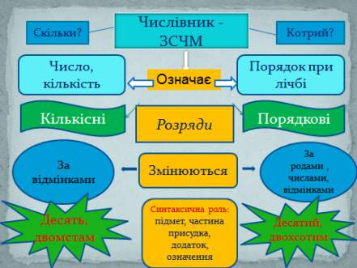

**3.Відеоскрайбінг (це цікаво)**

<https://www.youtube.com/watch?v=tHr_0T8y1lk>

**4. Виконайте завдання в зошитах.**

* **Виконайте арифметичні дії**, **записавши числівники словами.**

*До 115 + 53 =; від 493 - 59 =; до 12,5 + 8 =;*

*834 + 16 =; 1550317 - 9362 =; 16,2 + 5 =.*

**- Відгадайте загадки, випишіть числівники.**

1.Реве від на сто гір, на сто кроків, на сто потоків.

2.Головата, дженджуриста, сорочок наділа триста, а нога одна

3.В одній скрині сімсот козаків.

4.Сімсот соколят на одній подушці сплять.

5.Має шкір сім, витискає сльози всім.

6.Що то за птах, що на вісьмох ногах?

7.Барилко без обручів, без дна, а в нім два сорти вина.

8.Сімсот воріт, та один вхід.

9.Шість ніг,дві голови, один хвіст, четверо очей, два носи.

10.Два брати, Обидва Кіндрати, через дорогу живуть, один одного не бачать.

11.Стоїть при дорозі на одній нозі,хто її зрушить-плакати мусить.

12.Бігає Марушка у ста кожушках, як вітер повіє, то й спина замріє.

13.Що це — десять пальців, а нігтів нема?

14.Які два займенники псують шляхи?

15.У трьох водіїв був брат Андрій, а в Андрія братів не було. Чи може таке бути?

16.Який годинник показує правильно час лише двічі на добу?

17.Як за допомогою п’яти одиниць одержати 100?

18.Що важче: сто кілограмів пір'я, сто кілограмів заліза чи один центнер зерна?

19.Вздовж алеї ростуть 10 дерев. Між ними стоять лавки. Скільки є лавок?

20.В родині п’ять братів. Кожен з них має сестру. Скільки дітей у цій родині?

* **У кожному ряді слів сховалися «зайві». Спишіть, підкреслюючи їх, обґрунтуйте свою думку. До якої частини мови належать ці слова**?

1) Чотири, один, п’ятірка, шостий.

2) Ходять, п’ять, сидять, стояти.

3) Восьмий, далекий, восьмиповерховий, давній.

4) Два, двійня, двійка, дворіччя.

5) Сорока, рушниця, мішок, сорок.

6) Бігти, червоніти, їсти, п’ятий.

7) Дев’яносто, сто, двадцять, другий.

З одним із числівників складіть речення.